Homing er ikke længere en begrænsning
Nye sikkerhedsfunktioner til B&R's servodrev.
Med SafeMOTION Release 1.9 har B&R opdateret sikkerhedsfunktionerne for ACOPOSmulti servodrevene. Udover de to nye funktioner, Remanent Safe Position (RSP) og Safety Limited Acceleration (SLA), introducerer opdateringen også maskinoptioner til SafeMOTION parametre samt forbedrer både systemets tilgængelighed og brugervenlighed.
For at opnå en pålidelig absolut multi-turn position var det tidligere nødvendigt at home robotter hver gang en akse blev genstartet. I nogle situationer kan det kræve en stor arbejdsindsats, især ved komplekse fleraksede systemer. Remanent Safe Position (RSP) funktionen giver mulighed for at brug SafeROBOTICS SLS, SLP og SLO funktionerne uden homing efter hver power-on.
Tættere på grænsen
Safely Limited Acceleration (SLA) funktionen overvåger acceleration eller deceleration på aksen. Hvis den overvågede grænse overskrides, går SafeMOTION modulet i en anerkendt fejltilstand
Ved at bruge SLA sikkerhedsfunktionen til f.eks. koblede akser er det muligt at reducere den maksimale resterende afstand en akse vil bevæge sig i tilfælde af en fejl. Hastighedsgrænse for SafeROBOTICS funktionen SLS kan således parameters tættere på den faktiske fartgrænse.
Overfør let parametre
Ved idriftsættelse af nogle maskiner, er det nødvendigt at lave maskinspecifikke indstillinger for bestemte parametre, såsom homing offset eller enhedssystemet Du kan nu bruge maskinoptionsfunktionen til selektivt at overføre sikkerhedsparamenterne fra den funktionelle applikation til et SafeMOTION modul. Disse sikre maskinoptioner kan bruges til at opdatere parametre, f.eks. via HMI applikationen på operatørpanelet.

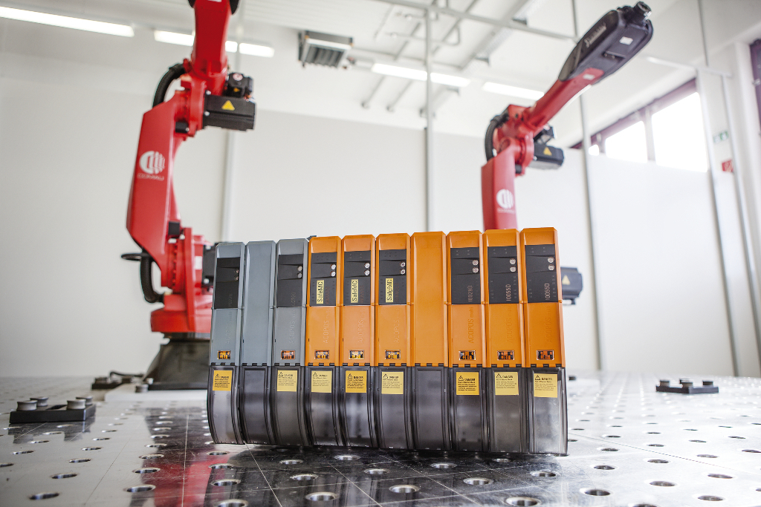
De nye sikkerhedsfunktioner til B&R’s ACOPOSmulti servodrev giver mange fordele. F.eks. er homing af robotten efter en genstart ikke længere nødvendig.

Om B&R Industrial Automation i Danmark
B&R i Danmark er et datterselskab af B&R Industrial Automation, som er en innovativ automationsvirksomhed med hovedkontor i Østrig og kontorer i hele verden. Den 6. juli 2017 blev B&R en selvstændig forretningsenhed i ABB Group. Som global markedsleder i industriel automatisering kombinerer B&R den nyeste teknologi med avanceret ingeniørarbejde for at forsyne kunder i stort set alle brancher med de mest optimale løsninger inden for automation og proceskontrol. Firmaets styrings- og drevløsninger samt industri PC’er og visualiseringssystemer sætter nye standarder inden for industriel automation. Med Industrial IoT kommunikationsstandarder som OPC UA, POWERLINK og openSAFETY såvel som den effektive software platform Automation Studio, skubber B&R konstant grænserne for hvad der er muligt inden for automatisering. Den nyskabende ånd og en klar forpligtelse af skabe simple processer sikrer B&R til at være på forkant med industriel automatisering og overstige kundernes forventninger.
Ved genoptryk af denne pressemeddelelse, venligst send en kopi til:
B&R Industrial Automation A/S
Marketingafdeling
Rolundvej 17-19
5260 Odense S
office.dk@br-automation.com

